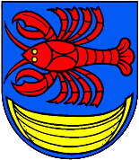
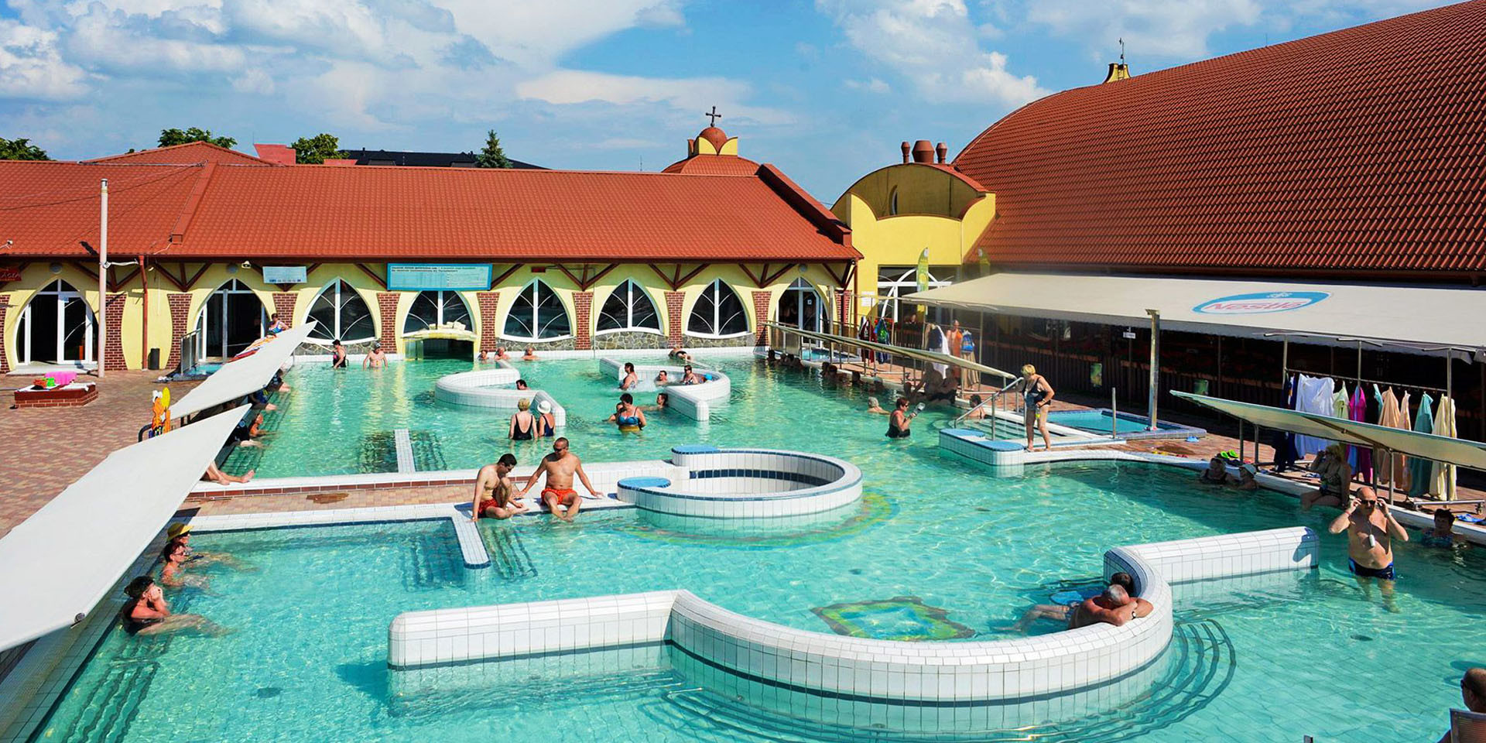

Obec Čierna Voda organizuje dňa 04.07.2019
(štvrtok) jednodňový zájazd na termálne kúpalisko
vo Veľkom Mederi pod názvom:

„Relax, pohyb a zábava – utuženie zdravia našich
seniorov a ťažko zdravotne postihnutých občanov“

Projekt za realizuje s finančnou podporou
Trnavského samosprávneho kraja
